Így lett Kassa csehszlovák város

A Felvidék elszakításának szándéka az ezeréves magyar hazától már a Nagy Háború kitörése előtt, tehát már az ún. boldog békeidők éveiben titokban ott lappangott egyes cseh értelmiségi körök, sőt politikusok távlati célkitűzései között. A háború folyamán ezek a kusza elképzelések fokozatosan testet öltöttek. Az antanthatalmak hírszerző, majd politikai köreivel is kapcsolatokat kiépítő emigráns cseh politikusok a Monarchia háborús vereségébe vetették reményeiket, mivel számukra csak ez jelenthette elképzeléseik realizálhatóságát. Az észak-magyarországi területekre igényt tartó cseh politikusok arról álmodoztak, hogy – több jelentős felvidéki város mellett – Kassa is a létrehozandó cseh, esetleg csehszlováknak nevezett államalakulat részévé válik.

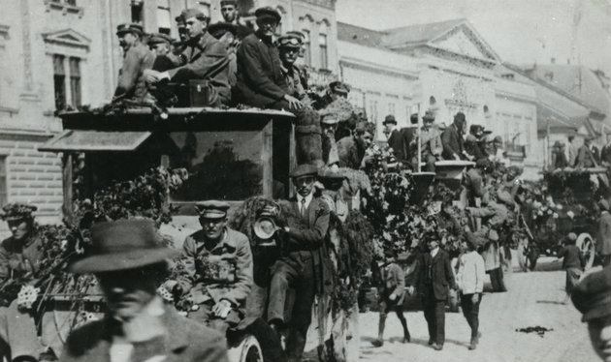
A háború utolsó napjaiban, majd a fegyverszünetet követő hetekben a csehek számára megnyílt annak lehetősége, hogy – a győztes szövetséges és társult hatalmak politikai és katonai támogatásával – valóra váltsák antantbarát politikusaik dédelgetett célkitűzéseit. Prágában a Csehszlovák Nemzeti Bizottságnak nevezett hazai cseh politikai csúcsszerv már 1918. október 28-án proklamálta a Csehszlovák Köztársaságot, amelynek az ún. cseh történelmi országrészeken túlmenően Magyarország északi vármegyéit – az ő szóhasználatukban Szlovákiát – is részének tekintették. Október 30-án Turócszentmártonban megalakult a Szlovák Nemzeti Tanács, amely elfogadta a „csehszlovák nemzet magyarországi ágának” függetlenségi nyilatkozatát.
Kassa törvényhatósági bizottsága e hírek hallatára 1918. november 1-jei rendkívüli ülésén állást foglalt városuk esetleges cseh annexiójával kapcsolatban, és a következő szövegű tiltakozó határozatot fogadta el: „Kassa szab. kir. város közönsége történelmi múltjához, magyar jellegéhez méltóan, valamint összes lakosainak kifejezésre juttatott érzelmeihez és akaratához képest egyhangúlag és általános lelkesedéssel kimondja, hogy mint a magyar kultúrának Felvidéken központja és alapítása óta magyar város, szeretett hazánkhoz, Magyarországhoz lelke egész hevével ragaszkodik, és mint magyar hazánknak szerves alkotórésze akar élni és fejlődni.” (Felsőmagyarország, 1918. november 2.)
Kassa fölött azonban tornyosulni kezdtek a magyarság történelmi tragédiájának viharfellegei. Az antant legfelsőbb haditanácsának 1918. december 3-i jegyzéke a „szlovák területek” kiürítésére szólította fel a budapesti kormányt, anélkül azonban, hogy körvonalazta volna a cseheknek átadandó terület kiterjedését. Ezt három nap múlva – 1918. december 6-án – a prágai kormány megbízottjaként Budapesten tartózkodó Milan Hodža és Bartha Albert hadügyminiszter által, közös megegyezéssel meghúzott első csehszlovák–magyar demarkációs vonal határozta meg. Ezen megállapodás értelmében Kassa még magyar fennhatóság alatt maradt, bár a csehek egy percig sem hagytak kételyt azzal kapcsolatban, hogy a Hodža által Budapesten kialkudott vonal távolról sem elégíti ki étvágyukat, és további magyar területekre, többek között Kassára is igényt tartanak.
A csehek nyilvánvaló szándékait Abaúj-Torna vármegye és Kassa Magyar Nemzeti Tanácsa is tudta, ezért 1918. december 10-én táviratilag kérte a kormány támogatását a megítélésük szerint küszöbönálló annexióval szemben. Ekkor még a négy nappal azelőtt megállapított Bartha–Hodža-féle demarkációs vonal volt érvényben, amely szerint a csehek nem szereztek jogot Kassa megszállására. A ragadozók további területszerző szándékai azonban nyilvánvalóak voltak. Jászi Oszkár nemzetiségügyi miniszter a kassaiak segélykérő táviratára a következő biztató, de mindamellett semmitmondó, sőt megtévesztő választ adta: „A vármegye lakosságának a magyar állameszme iránt kifejtett hűségét a népkormány nevében köszönettel fogadom, és biztosítom a nemzeti tanácsban képviselt összes elemeket, hogy a kormány végsőkig védelmezni fogja az ország területének egységét, és kéri ehhez minden hű polgárának lelkes támogatását.”
Forrás:
http://mult-kor.hu/igy-lett-kassa-csehszlovak-varos-20150522

